建站

1.会员登录模块样式不能调整  
2.焦点图可以做个可以提交表单的样式

3.分栏模块设置图片背景图，分栏自带的颜色会显示出来

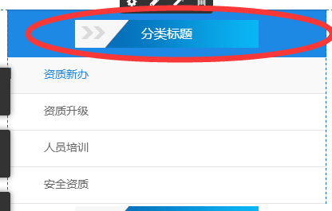

4.经过对比同行系统 发现ui方面需要改进 产品详情 文章等，参考建站之星 后台比较简洁美观

5.目前的营销活动是 有涉及到微官网，但微官网模板的问题未解决，手机模板 用的是旧模板

商城

1.晒单功能

小程序

1. 短信通知，有客户下单支付成功后，商家没有通知，必须要去后台盯着，很不合理。
2. 门店定位
3. 有关于小程序的教程 需要完善比如配置支付的
4. 小程序模板开发速度较慢

5、商城版小程序，在线客服，能不能自己换头像，并且可以设置开关，想显示在线客服的就打开，不想要的关闭

主站

1.ACP代理平台，支付功能，能不能考虑加上支付宝支付+微信支付。不仅仅转账跟在线支付.

2.ACP代理平台，是否考虑加三级分销功能，代理发展代理，下级代理商有代理平台。方便代理商拓宽业务。

3、代理价格表链接上需要整理一下，有好多产品是不做的，像400电话，CDN加速，空间集装箱，SHOPEX空间，营销通等，边上的，“我们的优势”这个点开是出错的，新开代理常见问题点开是跳到官网首页，但是小程序和SSL 没有加进去的，

1. 用户中心产品类型里有很多产品没有的，也依然还有显示。